枣庄市台儿庄区人民政府
2024年政府信息公开工作年度报告

本年度报告根据《中华人民共和国政府信息公开条例》（国务院令第711号，以下简称《条例》）和《国务院办公厅政府信息与政务公开办公室关于印发<中华人民共和国政府信息公开工作年度报告格式>的通知》（国办公开办函〔2021〕30号）相关要求编制。内容包括总体情况、主动公开政府信息情况、收到和处理政府信息公开申请情况、政府信息公开行政复议和行政诉讼情况、存在的主要问题及改进情况、其他需要报告的事项六个部分。本年度报告中所列数据统计期限从2024年1月1日到2024年12月31日。本年度报告电子版可从枣庄市台儿庄区人民政府门户网站“台儿庄区人民政府”（http://www.tez.gov.cn/）查阅或下载。公众如需进一步咨询了解相关信息，请与枣庄市台儿庄区人民政府办公室联系（地址：枣庄市台儿庄区金光路75号；电话：0632-6611582；邮政编码：277400；电子邮箱：tezxxzx@zz.shandong.cn）。
一、总体情况
2024年，台儿庄区人民政府坚持以习近平新时代中国特色社会主义思想为指导，围绕区委、区政府中心工作，紧紧锚定高质量发展首要任务，聚焦健全政务公开工作制度，深化重点领域信息公开，加大政策宣传解读力度，规范办理政府信息公开申请，全面加强政府网站与政务新媒体监督管理，按时保质完成年度各项工作任务，全方位提升政务公开的质量与实效。
1.主动公开情况。
一是扎实做好政府信息主动公开。全年累计在政府门户网站公开各类信息4373条，编发政府公报3期；累计公开发布政策文件17件，其中行政规范性文件4件；累计公开政府常务会议13次，其中利益相关方及群众代表列席3次，公开质量不断提升。二是深入开展政策文件解读。按照“谁起草、谁解读”的原则，要求各有关部门把政策解读与政策制订放到同等重要的位置，健全政策解读“三同步”工作机制，做到政府文件应解读尽解读，重点解读文件中与群众切实利益相关、与企业生产生活密切的内容，提高解读针对性，精准传递政策意图。2024年，开展各类形式的政策解读26次，其中主要负责人解读3次，专家解读3次，媒体解读5次，简明问答6次，图文解读7次，视频解读1次，音频解读1次。
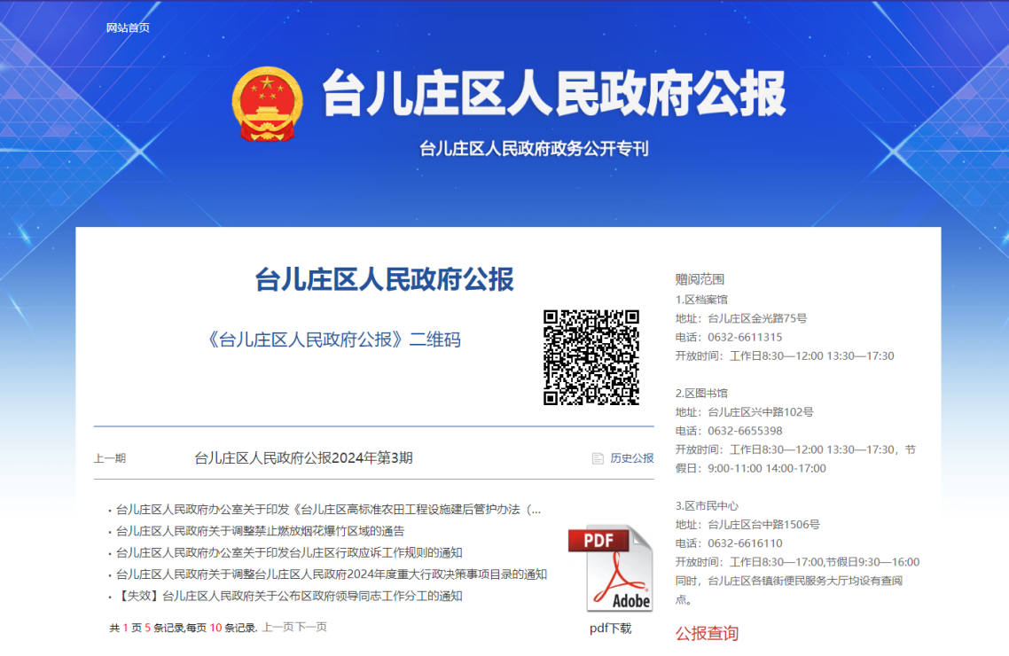
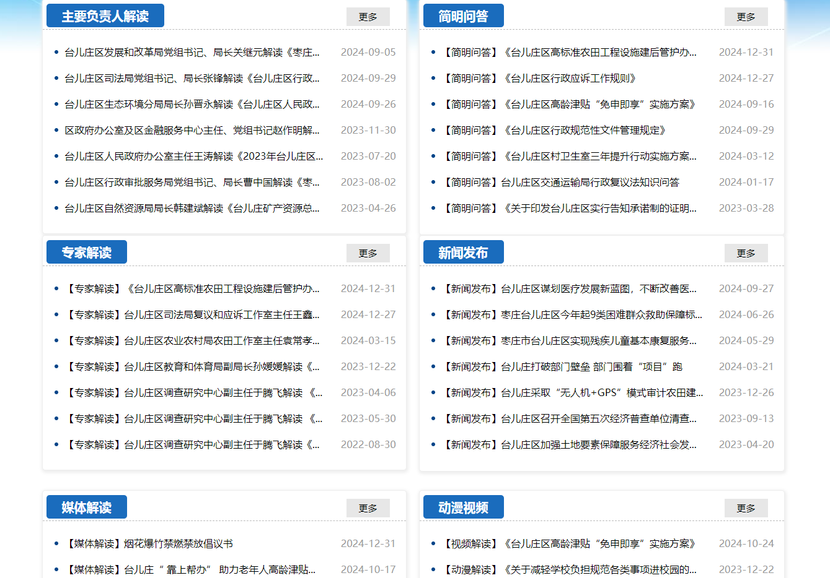
2.依申请公开工作情况。
持续提升政府信息公开申请办理工作规范化程度。按照《条例》要求，依法依规、实事求是做好依申请公开工作，进一步完善申请办理工作内部制度，规范统一答复文书格式，切实提升全区政府信息公开申请办理工作规范化水平和办理质量。本年度区政府共收到政府信息公开申请45件，上年度结转1件，其中予以公开26件，部分公开4件，无法提供8件，不予处理7件，其他1件，全部依法依规办理。

3.政府信息管理情况。
进一步规范政府信息管理。一是严格落实政府信息发布“三审三校”制度，明确各个环节的责任，严把政治关、法律关、政策关、保密关、文字关，确保政府信息发布权威准确、及时高效。二是优化主动公开目录，结合工作实际和法律更新情况，重新编制全区主动公开目录，同时优化政府信息分类整合，聚焦法定主动公开内容，对政府信息公开栏目进行动态调整。
4.平台建设情况。
做优做精各类政务公开平台，发挥门户网站第一平台作用，规范化、集约化展示各类信息。加强政务新媒体管理，保障账号有序运营，严格执行新账号开设分级审批备案制度，本年度无符合开设条件的新增账号；加强日常运营管理，做好内容审核和监测，督促转发上级要求的重要信息；精简新媒体账号，进行瘦身提质，及时清理运营状况不佳的新媒体账号。
5.监督保障情况。
一是加强监督检查，定期对政府网站信息发布规范性、时效性进行检查，及时发现问题、整改问题，进一步提升政务公开工作水平，本年度印发政府网站信息公开栏目季度检查通报3期。二是抓好业务培训，提升政务公开工作人员业务水平。2024年，先后开展政府网站、政务新媒体管理和政务公开业务培训会5场次，开展一对一业务指导60余次。

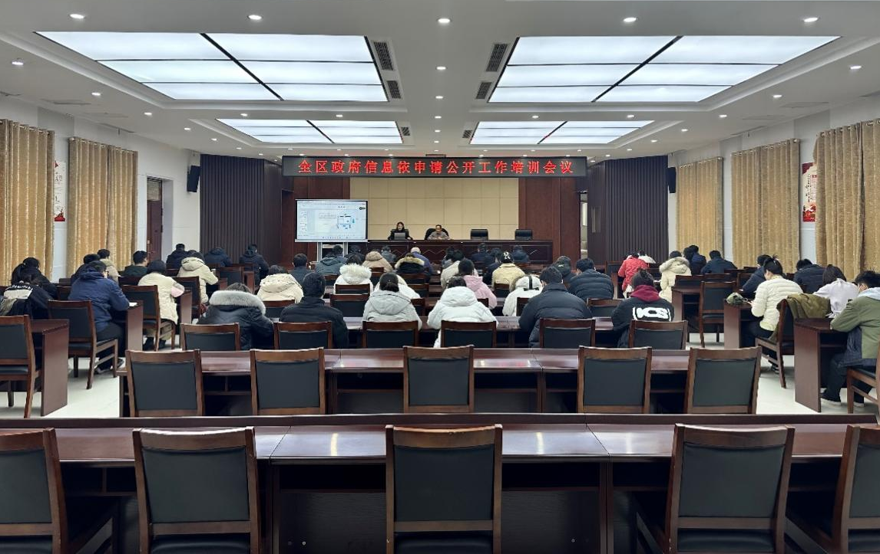
二、主动公开政府信息情况
第二十条第（一）项
信息内容 | 本年制发件数 | 本年废止件数 | 现行有效件数
规章 | 0 | 0 | 0
行政规范性文件 | 2 | 0 | 10
第二十条第（五）项
信息内容 | 本年处理决定数量
行政许可 | 26687
第二十条第（六）项
信息内容 | 本年处理决定数量
行政处罚 | 3180
行政强制 | 1663
第二十条第（八）项
信息内容 | 本年收费金额（单位：万元）
行政事业性收费 | 9396
三、收到和处理政府信息公开申请情况
（本列数据的勾稽关系为：第一项加第二项之和，  等于第三项加第四项之和） |  |  | 申请人情况
 |  |  | 自然人 | 法人或其他组织 |  |  |  |  | 总计
 |  |  | 自然人 | 商业企业 | 科研机构 | 社会公益组织 | 法律服务机构 | 其他 | 总计
一、本年新收政府信息公开申请数量 |  |  | 45 | 0 | 0 | 0 | 0 | 0 | 45
二、上年结转政府信息公开申请数量 |  |  | 1 | 0 | 0 | 0 | 0 | 0 | 1
三、本年度办理结果 | （一）予以公开 |  | 26 | 0 | 0 | 0 | 0 | 0 | 26
三、本年度办理结果 | （二）部分公开（区分处理的，只计这一情形，不计其他情形） |  | 4 | 0 | 0 | 0 | 0 | 0 | 4
三、本年度办理结果 | （三）不予公开 | 1.属于国家秘密 | 0 | 0 | 0 | 0 | 0 | 0 | 0
三、本年度办理结果 | （三）不予公开 | 2.其他法律行政法规禁止公开 | 0 | 0 | 0 | 0 | 0 | 0 | 0
三、本年度办理结果 | （三）不予公开 | 3.危及“三安全一稳定” | 0 | 0 | 0 | 0 | 0 | 0 | 0
三、本年度办理结果 | （三）不予公开 | 4.保护第三方合法权益 | 0 | 0 | 0 | 0 | 0 | 0 | 0
三、本年度办理结果 | （三）不予公开 | 5.属于三类内部事务信息 | 0 | 0 | 0 | 0 | 0 | 0 | 0
三、本年度办理结果 | （三）不予公开 | 6.属于四类过程性信息 | 0 | 0 | 0 | 0 | 0 | 0 | 0
三、本年度办理结果 | （三）不予公开 | 7.属于行政执法案卷 | 0 | 0 | 0 | 0 | 0 | 0 | 0
三、本年度办理结果 | （三）不予公开 | 8.属于行政查询事项 | 0 | 0 | 0 | 0 | 0 | 0 | 0
三、本年度办理结果 | （四）无法提供 | 1.本机关不掌握相关政府信息 | 7 | 0 | 0 | 0 | 0 | 0 | 7
三、本年度办理结果 | （四）无法提供 | 2.没有现成信息需要另行制作 | 1 | 0 | 0 | 0 | 0 | 0 | 1
三、本年度办理结果 | （四）无法提供 | 3.补正后申请内容仍不明确 | 0 | 0 | 0 | 0 | 0 | 0 | 0
三、本年度办理结果 | （五）不予处理 | 1.信访举报投诉类申请 | 0 | 0 | 0 | 0 | 0 | 0 | 0
三、本年度办理结果 | （五）不予处理 | 2.重复申请 | 7 | 0 | 0 | 0 | 0 | 0 | 7
三、本年度办理结果 | （五）不予处理 | 3.要求提供公开出版物 | 0 | 0 | 0 | 0 | 0 | 0 | 0
三、本年度办理结果 | （五）不予处理 | 4.无正当理由大量反复申请 | 0 | 0 | 0 | 0 | 0 | 0 | 0
三、本年度办理结果 | （五）不予处理 | 5.要求行政机关确认或重新  出具已获取信息 | 0 | 0 | 0 | 0 | 0 | 0 | 0
三、本年度办理结果 | （六）其他处理 | 1.申请人无正当理由逾期不补正、行政机关不再处理其政府信息公开申请 | 0 | 0 | 0 | 0 | 0 | 0 | 0
三、本年度办理结果 | （六）其他处理 | 2.申请人逾期未按收费通知要求缴纳费用、行政机关不再处理其政府信息公开申请 | 0 | 0 | 0 | 0 | 0 | 0 | 0
三、本年度办理结果 | （六）其他处理 | 3.其他 | 1 | 0 | 0 | 0 | 0 | 0 | 1
三、本年度办理结果 | （七）总计 |  | 46 | 0 | 0 | 0 | 0 | 0 | 46
四、结转下年度继续办理 |  |  | 0 | 0 | 0 | 0 | 0 | 0 | 0
四、政府信息公开行政复议、行政诉讼情况
行政复议 |  |  |  |  | 行政诉讼
结果  维持 | 结果纠正 | 其他结果 | 尚未  审结 | 总  计 | 未经复议直接起诉 |  |  |  |  | 复议后起诉
 |  |  |  |  | 结果维持 | 结果纠正 | 其他  结果 | 尚未  审结 | 总计 | 结果维持 | 结果  纠正 | 其他  结果 | 尚未审结 | 总计
5 | 1 | 0 | 0 | 6 | 2 | 1 | 0 | 0 | 3 | 0 | 0 | 0 | 0 | 0
五、存在的主要问题及改进情况
本年度，全区政府信息公开工作取得新成效，但仍存在一些不足，主要表现在：对基层政务公开工作的指导有待进一步加强，政策解读质量有待进一步提高，政府网站和政务新媒体运维管理有待进一步规范。
下一步，台儿庄区将做好以下工作：一是加大对基层政务公开工作的指导、监管力度，落实好年度政务公开重点工作任务，进一步优化政务公开考评的方式方法，确保政务公开各项工作落实到位。二是进一步提高政策解读质量，对区政府及区政府办公室文件、区政府常务会议进行多渠道多形式解读，并指导部门做好每份政策文件解读，提高解读质量。三是压实政府网站和政务新媒体运维管理监管责任，要求有关单位按照“谁开设、谁负责”“谁主管、谁负责”的原则，扎实做好政府网站和政务新媒体各项工作，深入开展政务新媒体清理整合，坚决做到非必要不开设，对于运营能力较弱的政务新媒体，及时督促完成注销流程。
六、其他需要报告的事项
（一）收取信息处理费情况
2024年，区政府不存在因信息处理收取相关费用的情况。
（二）落实上级年度政务公开工作要点情况
对照《2024年枣庄市政务公开工作要点》，将工作要点任务分解到部门，逐项明确责任主体，责任压牢压实，确保重点领域信息准确规范。
（三）人大代表建议和政协提案办理结果公开情况
2024年，台儿庄区共完成市区两级164件人大代表建议和政协委员提案办理工作，均按期办结，答复率和满意率均为100%，较好地完成了全年办理任务。依托“建议提案办理”专栏，对人大代表建议和政协提案办理结果进行集中公开，方便公众查询。
（四）政务公开工作创新情况。
围绕“台诚爱”社会救助品牌，积极开展社会救助政策公开宣传，线上线下齐发力，提升救助政策宣传质效，提高群众对社会救助政策的知晓率。
一是56项救助政策“一码通”。树立大救助理念，牵头全区各行业社会救助工作，制作二维码，实现“码”上知晓社会救助政策，“码”上查阅社会救助信息，“码”上办理社会救助申请。二是大喇叭“村村响”。以困难群众需求为导向，联合区融媒体中心制作“社会帮扶救助政策语音播报”音频，开展社会帮扶救助政策“村村响大喇叭”宣传活动。确保让老百姓听得见、听得懂、记得住，让社会帮扶救助政策深入人心，家喻户晓。三是救助申请“集中办”。每月19日开展“困难群众救助集中申办日”活动，在日常受理社会救助申请的基础上，集中时间、集中人员、集中受理困难群众申请，释疑解惑，面对面服务群众，进一步提升社会救助工作成效。
（五）本行政机关政府信息公开工作年度报告数据统计需要说明的事项
报告中所列数据的统计期限自2024年1月1日起至2024年12月31日止。
（六）本行政机关认为需要报告的其他事项：无。
（七）其他有关文件专门要求通过政府信息公开工作年度报告予以报告的事项：无。

台儿庄区人民政府
2025年2月11日

